37020 XV Vaststelling van de begrotingsstaten van het Ministerie van Sociale Zaken en Werkgelegenheid (XV) voor het jaar 2027
Nr. 5 Brief van de Algemene Rekenkamer
Aan de Voorzitter van de Tweede Kamer der Staten-Generaal
Den Haag, 22 september 2026

Het budgetrecht is een essentieel parlementair recht. Allereerst keurt het parlement vooraf begrotingswetsvoorstellen goed. Alleen met instemming van het parlement kan het kabinet de begroting uitvoeren.
Ieder jaar stuurt de Algemene Rekenkamer de Tweede Kamer aandachtspunten bij de ontwerpbegrotingen van de ministeries voor de begrotingsbehandeling.
Deze brief gaat in op de ontwerpbegroting 2027 (begrotingshoofdstuk XV) van het ministerie van Sociale Zaken en Werkgelegenheid (SZW) (Kamerstuk 37020-XV).
De onderwerpen in deze begrotingsbrief zijn:
- navolgbaarheid van het geld
- sturen op resultaten
- risico’s en beheer
- uitgelicht: Aof-premie veel hoger dan uitgaven arbeidsongeschiktheidsuitkeringen

In de bijlage bij deze brief staan de onvolkomenheden vermeld uit ons verantwoordingsonderzoek 2025.
In 2027 zijn de totale uitgaven aan de sociale zekerheid € 134,3 miljard. De uitgaven op de SZW-ontwerpbegroting bedragen € 68,3 miljard. Dit bedrag bestaat onder meer uit Rijksbijdragen (samen € 33,7 miljard), de kinderopvangtoeslag (€ 6,7 miljard), kinderbijslag (€ 5,1 miljard), kindgebonden budget (€ 5,0 miljard) en de bijstand en Participatiewet (samen € 9,8 miljard).
Over de begrotingsuitgaven heeft het parlement formeel budgetrecht. Het parlement heeft geen formeel budgetrecht bij de premiegefinancierde sociale zekerheidsuitgaven. Als medewetgever kan de Tweede Kamer wel invloed hebben op de hoogte van de premiegefinancierde uitgaven via onderliggende wet- en regelgeving en moties. De Raad van State noemt dit het materiële budgetrecht.

- Navolgbaarheid van het geld
De ontwerpbegrotingen moeten de Tweede Kamer inzicht bieden in de beleidsvoornemens van het kabinet en de daarmee gemoeide uitgaven en ontvangsten. De ontwerpbegroting 2027 is de eerste van het kabinet-Jetten. In de Voorjaarsnota zijn de voorgenomen intensiveringen en/of bezuinigingen uit het coalitieakkoord verwerkt. Het is belangrijk dat deze maatregelen of eventuele aanpassingen in de ontwerpbegroting voor 2027 goed te volgen zijn.
We selecteerden 2 intensiveringen uit het coalitieakkoord die ingaan in 2027 en we bekeken of deze herkenbaar zijn opgenomen in de ontwerpbegroting. Het gaat om:
- de versterking van gezinnen;
- de aanpak van armoede en schulden.

In het coalitieakkoord is ook afgesproken om het maximum pensioengevend loon per 2027 voor een periode van 6 jaar niet te indexeren (Bijlage bij Kamerstuk 36848, nr. 31). Dit betekent dat mensen met een inkomen boven deze grens minder fiscaal voordeel hebben van pensioenopbouw. Deze maatregel is onderdeel van het Belastingplan 2027.

Tabel 1 geeft weer welke financiële informatie over de intensiveringen in de ontwerpbegroting, voorjaarsnota en miljoenennota staat.
Tabel 1 Navolgbaarheid intensiveringen coalitieakkoord kabinet-Jetten (bedragen miljoenen €)
 |  | 2027 | 2028 | 2029 | 2030 | 2031
Versterking van gezinnen (art. 10 Tegemoetkoming ouders) | Envelop versterking voor gezinnen | € 150 | € 150 | € 150 | € 150 | € 150
Versterking van gezinnen (art. 10 Tegemoetkoming ouders) | Aanvullende Post (Financiën) |  | € 300 | € 300 | € 300 | € 300
Aanpak armoede en schulden (art. 2 Bijstand, Participatie en Toeslagenwet) | Envelop armoede en schulden | € 20 | € 20 | € 20 | € 20 | € 20
 | Noodfonds energie | € 105
 | Aanvullende Post (Financiën) |  | € 130 | € 130 | € 130 | € 130
* De Aanvullende Post is een begrotingspost van het ministerie van Financiën waarop middelen tijdelijk worden gereserveerd, totdat deze aan de betreffende departementale begroting kunnen worden toegewezen.

De versterking van gezinnen
In het coalitieakkoord is € 300 miljoen in 2027, oplopend naar jaarlijks € 600 miljoen beschikbaar gesteld om ouders meer eenvoud en zekerheid te bieden. Hiertoe wil het kabinet het kindgebonden budget en de kinderbijslag samenvoegen tot één regeling. In de ontwerpbegroting is vanaf 2027 jaarlijks € 150 miljoen begroot voor de envelop versterking van gezinnen. Op de Aanvullende Post van het ministerie van Financiën (FIN) is vanaf 2028 structureel € 300 miljoen gereserveerd. Dit is vanaf 2027 structureel € 150 miljoen minder dan begroot voor de versterking van ouders ten opzichte van het coalitieakkoord. De minister licht dit verschil niet toe.

De aanpak van armoede en schulden
In het coalitieakkoord is € 125 miljoen in 2027 oplopend naar jaarlijks € 150 miljoen gereserveerd voor de versterking van de aanpak van armoede en problematische schulden. Van de envelop is in de ontwerpbegroting jaarlijks € 20 miljoen opgenomen voor het vroeg signaleren van armoede en schulden door gemeenten. Dit bedrag wordt overgeheveld naar het Gemeentefonds. In 2027 is daarnaast € 105 miljoen begroot voor het Noodfonds Energie, afkomstig uit de envelop voor armoede en schulden. Daarvan is € 2 miljoen bestemd voor Caribisch Nederland. Na 2027 is jaarlijks € 130 miljoen beschikbaar op de Aanvullende Post bij FIN. Dit vermeldt de minister niet in de ontwerpbegroting. De totale gereserveerde bedragen voor 2027 en vanaf 2028 komen overeen met de benoemde bedragen uit het coalitieakkoord.
Gelet op bovenstaande stellen we vast dat de genoemde intensiveringen uit het coalitieakkoord ten dele zijn opgenomen in de ontwerpbegroting. Het verschil is wel navolgbaar maar niet toegelicht.
Naast de bovengenoemde begrotingsintensiveringen uit het coalitieakkoord willen we attenderen op 2 premiegefinancierde uitgaven die hoger uitvallen in de ontwerpbegroting voor 2027 ten opzichte van 2026. Het betreft hier dus uitgaven waar geen budgetrecht voor geldt. Het gaat om:
- De uitgaven aan AOW stijgen van € 58,4 miljard in 2026 naar € 59,7 miljard in 2027. De begrotingsgefinancierde rijksbijdrage aan het Ouderdomsfonds is geraamd op € 33,4 miljard in 2027. Uit het Ouderdomsfonds worden de AOW-uitkeringen betaald.
Een toename van de uitgaven voor WIA-uitkeringen met € 813 miljoen naar € 14,3 miljard in 2027 ten opzichte van 2026. De minister geeft aan dat dit wordt veroorzaakt door een hogere instroom in de WIA. De WIA-uitkeringen worden betaald uit het Arbeidsongeschiktheidsfonds dat wordt gefinancierd met premies.

- Sturen op resultaten
Doelen
Het is belangrijk dat begrotingen en beleidsvoornemens duidelijke doelen bevatten. Om goed te kunnen besluiten waar publiek geld aan wordt besteed, is het belangrijk dat het kabinet vooraf duidelijk aangeeft wat het wil bereiken. De Tweede Kamer heeft het kabinet opgeroepen om concrete en meetbare hoofddoelen en hoofdresultaten op te nemen in het jaarverslag (motie-Van der Lee c.s. Kamerstuk 36740, nr. 7). Ook de minister van Financiën heeft aangegeven het belang van duidelijke doelen en resultaten te onderschrijven en deze een plaats te willen geven in de begroting.
We zijn nagegaan of in de beleidsagenda van de ontwerpbegroting van het ministerie van Sociale Zaken en Werkgelegenheid (SZW) duidelijke en bij voorkeur meetbaar geformuleerde doelen zijn opgenomen over de hoofddoelen van het kabinetsbeleid.
In de begroting zijn de volgende beleidsprioriteiten opgenomen:
- De minister richt zich op het bevorderen van, bij voorkeur betaalde, arbeidsparticipatie en wil ervoor zorgen dat mensen wendbaar zijn en zeker van een baan.
- De minister neemt maatregelen om de positie van werkgevers en werknemers te verbeteren. Daarnaast wil de minister arbeidsproductiviteit verhogen en innovatie stimuleren.
- De minister zet in op het vereenvoudigen van de sociale zekerheid, belastingen, toeslagen en verlofregelingen. Ook wil de minister de betaalbaarheid en toegankelijkheid van inkomensondersteuning borgen.

We stellen vast dat deze beleidsprioriteiten wel zijn vertaald naar strategische doelen, maar zeer beperkt zijn vertaald naar concrete en meetbare doelen. Er zijn wel goede voorbeelden, zoals het doel van de minister om vanaf 2026 tot en met 2030 75.000 meer nieuwkomers in Nederland aan het werk te helpen.
Strategische Evaluatieagenda (SEA)
De minister is verantwoordelijk voor het periodiek onderzoeken van de doelmatigheid en doeltreffendheid van het beleid dat aan zijn/haar begroting ten grondslag ligt. De SEA laat zien welke evaluaties zijn uitgevoerd en gepland per beleidsthema. De Tweede Kamer kan de evaluatieagenda in de begroting beoordelen, en aandacht vragen voor evaluaties die in de agenda ontbreken. Uw Kamer kan deze uitkomsten ook gebruiken bij het beoordelen van het beleid van de minister.

De Algemene Rekenkamer wijst u op het belang van de volgende evaluaties:
- Evaluatie Regionale verbinders statushouders. Het lerend netwerk Regionale verbinders statushouders is onderdeel van het plan ´Statushouders aan het werk´ uit 2023. De uitkomsten van de evaluatie zijn relevant voor het beleid van de minister van Werk en Participatie om statushouders snel naar werk te begeleiden, in combinatie met taalverwerving en doorgroei naar een baan op niveau. De Algemene Rekenkamer publiceerde eerder in 2026 een rapport over de inburgeringswet. Hierin concludeerden wij dat het kabinet het potentieel van statushouders veel beter kan benutten dan tot nu toe, met passende taalverwerving en werkbegeleiding. De evaluatie wordt in november 2026 afgerond.
- Periodieke rapportage uitvoering SUWI-stelsel en evaluatie Wet SUWI. Deze evaluatie beantwoordt de vraag of het uitvoeringsstelsel voor werk en inkomen doeltreffend en doelmatig is. De uitkomsten van de evaluatie zijn relevant in het licht van de beleidsdoelstelling van de minister om het socialezekerheidsstelsel te verbeteren. In het rapport ´Fouten bij WIA-uitkeringen: blind voor de signalen, burgers geraakt´ (2025) deed de Algemene Rekenkamer aanbevelingen om de uitvoering van de WIA en het toezicht hierop van de minister te verbeteren. De minister van SZW stuurt de evaluatie binnenkort aan de Tweede Kamer (Kamerstuk 32716, nr. 54).

We adviseren u deze evaluaties te overwegen voor uw agendering.
3. Risico’s en beheer
We verwachten dat een ontwerpbegroting aandacht besteedt aan financiële risico’s, bedrijfsvoeringrisico’s en/of beleidsrisico’s. Door transparant te zijn over risico’s in de begroting, biedt de minister het parlement inzicht dat meegenomen kan worden in zowel het behandelen en aanpassen van de begroting als bij het beoordelen van voortgangs- en verantwoordingsinformatie van de minister. De minister van SZW geeft in zijn ontwerpbegroting aan waar mogelijk in te gaan op risico’s.
We constateren dat de minister in zijn ontwerpbegroting aandacht besteedt aan de risico’s waar hij zich over verantwoordde in zijn jaarverslag van 2025 (Kamerstuk 36945-XV, nr. 1). Daarbij noemt hij mitigerende maatregelen. Het gaat om de volgende risico’s:
- Uitvoerbaarheid van de WIA. De uitvoerbaarheid van het stelsel van ziekte en arbeidsongeschiktheid staat onder druk. Mensen zitten in onzekerheid door late beoordelingen en UWV staat voor grote organisatorische uitdagingen. Dit risico onderschrijven we in onze Hoogrisicolijst (Bijlage bij Kamerstuk 36945, nr. 3).
- Onbegrijpelijk stelsel van inkomensondersteuning. Het huidige stelsel van inkomensondersteuning is voor groepen mensen onbegrijpelijk en kan tot onzekerheid en onrechtvaardige uitkomsten leiden. Dit werd bevestigd in onze onderzoeken naar de WIA-uitkering ‘Grip op menselijke maat’ (2024 Kamerstuk 26448, nr. 752) en ‘Fouten bij WIA-uitkeringen; blind voor de signalen, burgers geraakt’ (2025).
- Weerbaarheid. Door de geopolitieke situatie is de kans groter geworden dat Nederland als lid van een bondgenootschap betrokken raakt bij een conflict. Daardoor kunnen de arbeidsmarkt, sociale zekerheid en sociale stabiliteit onder druk komen te staan. De digitale weerbaarheid van SZW vraagt speciale aandacht.

Daarnaast stellen we vast dat de minister in zijn ontwerpbegroting aandacht besteedt aan de risico’s uit onze Hoogrisicolijst. Dit betreft de volgende risico’s:
- Gebrek aan samenhang in de aanpak van problematische schulden. Om mensen met problematische schulden zo snel en goedkoop mogelijk te helpen, heeft de overheid een stelsel ingericht van schuldhulpverlening waarbij verschillende instanties betrokken zijn. Het risico is dat door gebrek aan voortgang en samenhang in de aanpak van problematische schulden, mensen onder het bestaansminimum blijven komen.
- Een gebrekkige aanpak van arbeidsuitbuiting. Doordat werkgevers wetten voor eerlijk werk niet naleven en door onvoldoende toezicht, blijven arbeidsmigranten en flexwerkers (arbeids)uitbuiting, onderbetaling en slechte huisvesting ondervinden.
- Grotere ongelijkheid voor burgers in Caribisch Nederland door achterstanden in sociaaleconomische voorzieningen. Het risico is dat achterstanden in sociaaleconomische voorzieningen, zoals infrastructuur, zorg, onderwijs, wonen, leiden tot ongelijkheid tussen burgers in Caribisch en Europees Nederland.

Tot slot wijzen wij u op de risico’s voor doeltreffendheid en doelmatigheid van de voorgenomen herziening van het financieringsstelsel voor kinderopvang in 2029. Het betreft risico’s in termen van arbeidsmarktparticipatie, ontwikkeling en kansengelijkheid van kinderen. We hebben hier eerder aandacht voor gevraagd in onze brief met aandachtspunten bij de ontwerpbegroting voor 2025 van het ministerie van SZW (Kamerstuk 36600-XV, nr. 4).

- Uitgelicht: Aof-premie veel hoger dan uitgaven arbeidsongeschiktheidsuitkeringen
Werknemers zijn in Nederland verzekerd tegen de inkomensgevolgen door werkloosheid (WW), ziekte (ZW) en arbeidsongeschiktheid (WIA). Hier worden premies voor betaald, die de Belastingdienst int via de loonaangiften van de werkgevers. De door werkgevers en werknemers betaalde premieopbrengsten voor de WW en WIA zijn al meerdere jaren vele miljarden hoger dan de uitgaven voor uitkeringen en uitvoeringskosten. Bij de AOW is dat juist andersom: de uitgaven zijn veel hoger dan de premie-inkomsten. De AOW wordt daardoor inmiddels voor meer dan de helft uit belastinggeld betaald. Het (fictieve) vermogen van het Algemeen Werkloosheidsfonds (Awf) en het Arbeidsongeschiktheidsfonds (Aof) neemt toe. Eind 2025 was het positieve saldo € 15,4 miljard in het Awf en € 39,4 miljard in het Aof. Dat mag, want de premies hoeven volgens de wet niet lastendekkend te zijn. We constateren dat het kabinet de premies ook gebruikt om inkomenspolitiek te voeren.
De vermogens van de sociale fondsen bestaan alleen op papier. De sociale fondsen maken onderdeel uit van de collectieve sector en maken daarom onderdeel uit van het EMU-saldo en de EMU-schuld. De overschotten gebruikt de minister van Financiën om een deel van de staatsschuld af te dekken. De minister van Financiën hoeft daardoor minder te lenen op de kapitaalmarkt. De fondsen hebben een vordering bij de minister van Financiën en krijgen over het fictieve vermogen ook rente vergoed. Er staat echter niet echt geld op de rekening. Dat betekent ook dat als het vermogen wordt afgebouwd door de premies te verlagen of extra uitgaven te doen, dit leidt tot een hogere staatsschuld en een groter begrotingstekort.
Het verschil tussen premies, die in beginsel bedoeld zijn om uitgaven aan bepaalde uitkeringen te dekken, en belastingen, is in de loop der tijd steeds minder helder geworden. De vermenging van premies en belastingen neemt verder toe door de in het coalitieakkoord voorgenomen vrijheidsbijdrage voor bedrijven van € 1,5 miljard in 2027 als opslag op de arbeidsongeschiktheidspremie, terwijl de opbrengst wordt besteed aan defensie. Voor het parlement is dit van belang, omdat de minister van SZW de premies jaarlijks vaststelt via een ministeriele regeling terwijl belastingen alleen met instemming van het parlement per wet kunnen worden gewijzigd. Deze route is daarmee een verzwakking van het budgetrecht van de Tweede Kamer.
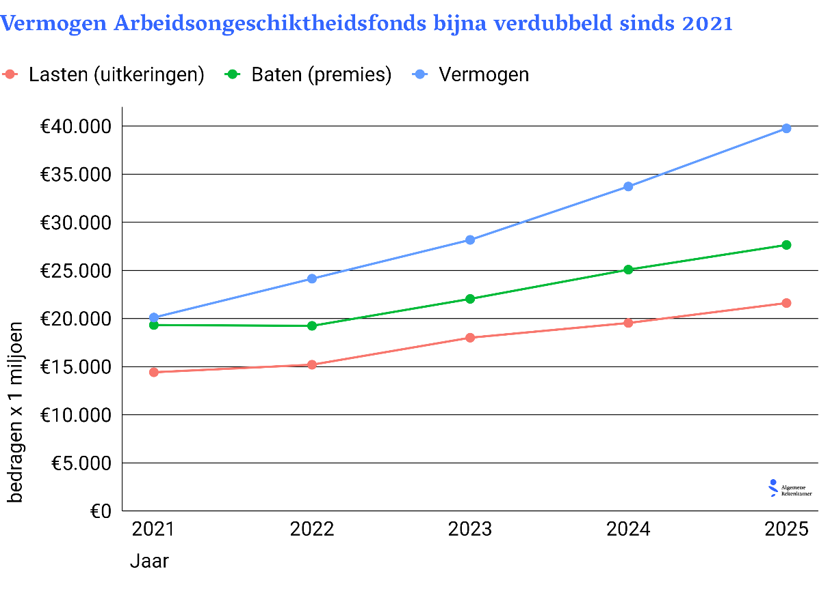

Wij vertrouwen erop dat deze brief behulpzaam is bij de begrotingsbehandeling in uw Kamer.

Algemene Rekenkamer

drs. P.J. (Pieter) Duisenberg,
president

drs. M.J.P. (Mark) Smolenaars
secretaris

Bijlage: overzicht onvolkomenheden verantwoordingsonderzoek 2025
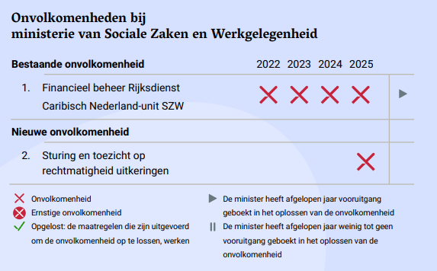

Ontwerpbegroting 2027, begrotingshoofdstuk XV – Sociale Zaken en Werkgelegenheid, pagina 22 (Kamerstuk 37020-XV, nr. 2)
Miljoenennota 2027, bijlagen, hoofdstuk 9 – verticale toelichting, pagina 280, (Kamerstuk 37020, nr. 2)
Voorjaarsnota 2026, bijlage 3 – verticale toelichting, pagina 237 (Kamerstuk 36915, nr. 1)
Ontwerpbegroting 2027, begrotingshoofdstuk XV – Sociale Zaken en Werkgelegenheid, pagina 22 (Kamerstuk 37020-XV, nr. 2)
Ontwerpbegroting 2027, begrotingshoofdstuk XV – Sociale Zaken en Werkgelegenheid, pagina 22 (Kamerstuk 37020-XV, nr. 2)
Voorjaarsnota 2026, bijlage 3 – verticale toelichting, pagina 237 (Kamerstuk 36915, nr. 1)
Ontwerpbegroting 2027, begrotingshoofdstuk XV – Sociale Zaken en Werkgelegenheid, pagina 156 (Kamerstuk 37020-XV, nr. 2)
Algemene Ouderdomswet
Wet werk en inkomen naar arbeidsvermogen
Ontwerpbegroting 2027, begrotingshoofdstuk XV – Sociale Zaken en Werkgelegenheid, pagina 188 (Kamerstuk 37020-XV, nr. 2)
Wet structuur uitvoeringsorganisatie werk en inkomen
Algemene Rekenkamer (2026). Hoogrisicolijst; Hoge risico’s voor Nederland, stand voorjaar 2026
CPB en SCP (2023). Herziening financieringsstelsel kinderopvang. Maatschappelijke effecten van het voorgenomen kabinetsplan.

